ROMÂNIA
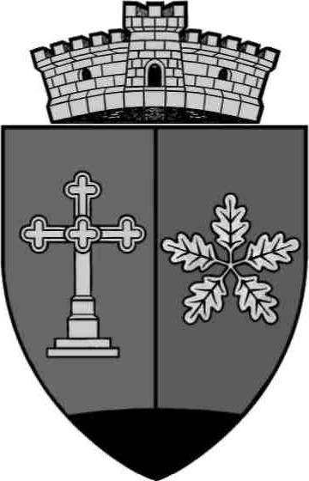
JUDEŢUL MUREŞ
COMUNA COZMA
Localitatea Cozma, str. Principală nr. 41
E-mail: cozma@cjmures.ro, Tel./Fax. 0265-349456/0265-349.402
Cod.547170 VIZAT,
Secretar general,
Crăciun Adrian

Proiect de hotărâre
privind avizarea încheierii unui act adiţional la contractul nr.2564/23.05.2024 de delegare agestiunii activităţilor de colectare şi transport a deşeurilor municipale şi a altor fluxuri de deşeuri, și operarea stației de transfer Reghin, componente ale serviciului de salubrizare al Județului Mureș din cadrul Sistemului de Management Integrat al Deșeurilor Municipale Solide din Județul Mureș (SMIDS Mureș) – zona 4Reghin

Consiliul Local al COZMA, întrunit în ședință ordinară de lucru, la data de 19.06.2025
Luând act de raportul .1596/13.06.2025 , referatul de aprobare al Primarului, în calitate de iniţiator, înregistrată cu nr.1596/1/13.06.2025 şi de raportul comisiei de specialitate a Consiliului local,
Ţinând cont de prevederile art.34 din Contractul de delegare nr.2564/23.05.2024 încheiat cu Asocierea AVE BIHOR SRL – F&G ECO SRL ,ale art.9 şi art.23 alin.(1) lit.b din Legea serviciilor comunitare de utilităţi publice nr.51/2006,cu modificările şi completările ulterioare, art.13 din Legea nr. 101/2006 privind serviciile comunitare de utilități publice, ale art.17 alin.3 și alin.5 și art.60 din Ordonanța de urgență 92/2021 privind regimul deşeurilor, coroborat cu art.16 alin.(3) lit.d) din Statutul ADI Ecolect Mures,art. 6 alin. (2) din Ordinul președintelui ANRSC nr. 640/2022 privind aprobarea Normelor metodologice de stabilire, ajustare sau modificarea tarifelor pentru activităţile de salubrizare,precumşi de calculare a tarifelor/taxelor distincte pentru gestionarea deşeurilor şi a taxelor de salubrizare
În baza art. 7, alin.(13) din Legea 52/2003 privind transparența decizională în administrația publică locală, republicată
În temeiul art. 129 alin. (2) lit. „d” coroborat cu alin. (7) lit. „n”, art. 132, art. 139 alin. (1) din OUG 57/2019 privind codul administrativ,
HOTĂRĂȘTE:
Art.1.Se avizează modificarea contractului de delegare nr. 2564/23.05.2024, conform anexei nr. 1 la prezenta.
Art.2. Se avizează actul adiţional la Contractul nr. 2564/23.05.2024, conform anexei nr. 2.
Art.3. Anexele nr. 1-2 fac parte integrantă din prezenta hotărâre.
Art.4. Se mandatează Asociația de Dezvoltare Intercomunitară „Ecolect Mureş” prin Directorul executiv să semneze actul adiţional la contractul de delegare, avizat la art.2.
Art.5.Se mandatează Primarul comunei Cozma, să voteze în AGA ADI „Ecolect Mureş” aprobarea actului adițional conform art.2
Art.6. Prezenta hotărâre se comunică Instituţiei Prefectului Judeţul Mureş, precum şi Asociaţiei de Dezvoltare Intercomunitară “Ecolect Mureş”, care va supune aprobării în Adunarea generală actul adițional avizat la art.2 și răspunde de aducerea ei la îndeplinire şi dlui Ormenișan Petru-primarul comunei Cozma și se aduce la cunoştinţă publică prin afişare și publicare pe site-ul www.primariacozma.ro.
INIŢIATOR,
PRIMAR,
Ormenisan Petru

